資料１８

公園電気主任技術者業務関連様式・資料　別紙１～１６





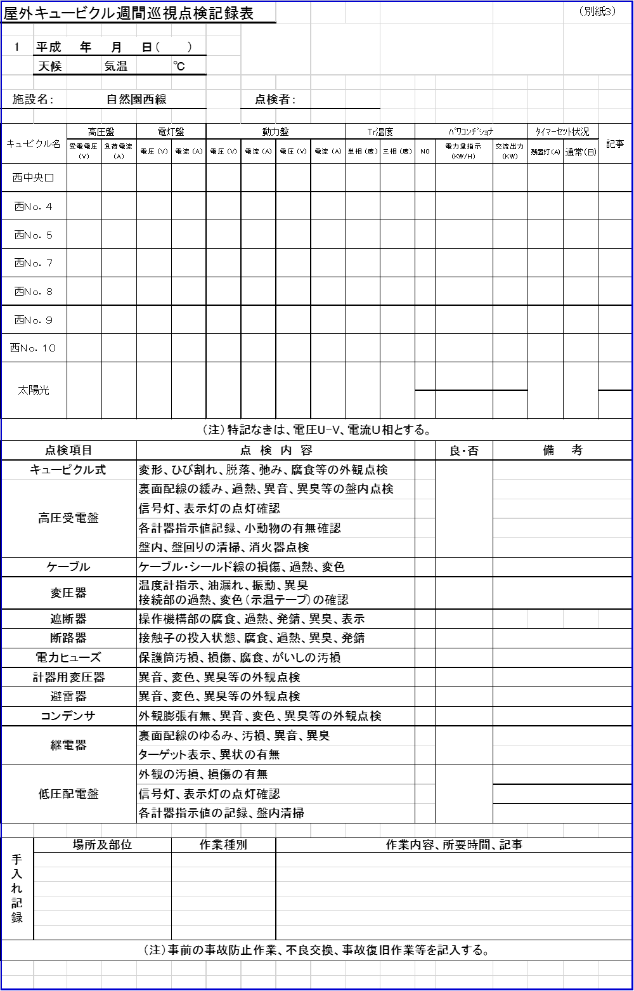









（別紙６）

平成　　年　　月　　日

関　係　各　位

大阪府日本万国博覧会記念公園

指定管理者

点検に伴う停電について（通知）

高圧電気設備の定期点検のため、下記のとおり停電しますのでお知らせします。

停電中はご不便をおかけしますが、ご協力のほどよろしくお願いします。

記

１．停　電　日　　平成　　　年　　月　　　日（　　　　）

２．場所及び時間

|  |  |
| --- | --- |
| 場所 | 時間 |
|  |  |

３．その他

予定時間になると予告なく停電しますので、事前に必要な処置及び対策をとって

いただくようお願いします。

（特にアイスクリーム他の冷凍・冷蔵食品等につきまして、この停電により発生

した損害の責任は負いかねますのでご承知ください。また、空調機、自販機、その他時刻設定されている時計等の機器、セキュリテイ機器、並びに復電後に復帰操作の必要な機器についても、ご注意下さい。）

|  |
| --- |
| 問合せ先  大阪府日本万国博覧会記念公園事務所  指定管理者　　担当  ダイヤルイン　　　　　　　　　　　　　（内　　　　 ） |











































